Führung von Hochleistungsteams (nach [Bla08])
Führungskompetenzen und Selbstmanagement, h_da, SS 2011
Katrin Piejko

Rolle von Gruppen
Nach [Bro07] ist ein Team „eine Gruppe von Menschen, die zusammengebracht werden, um in Zusammenarbeit und mit geteilter Verantwortung ein gemeinsames Ziel zu erreichen“. Da jede Gruppe aus einer unterschiedlichen Anzahl Menschen mit unterschiedlichen Charakteren zusammengesetzt ist und sich ebenfalls durch ihren Zweck unterscheidet, ist jede Gruppe einzigartig.
Die Bildung von Teams zur Lösung unterschiedlichster Aufgaben hat klare Vorteile. Eine effektiv arbeitende Gruppe „kann komplexere Probleme lösen, fundierter entscheiden, mehr Kreativität entwickeln und die individuellen Fähigkeiten und das Engagement der Mitglieder besser fördern, als wenn jeder für sich arbeitet“ ([Bla08], S.16). Daher ist die Aufgabe einer Führungskraft, die vor allem Gruppen in ihrer Verantwortung hat, eher in der Moderation der Gruppe und der Förderung der einzelnen Mitarbeiter der Gruppe zu sehen (vgl. [Bla08], S. 17). Daher ist der Erwerb von Kompetenzen in diesem Bereiche eine wichtige Angelegenheit.

Merkmale von Hochleistungsteams
Ein Hochleistungsteam lässt sich nach [Bla08] durch sieben wesentliche Merkmale, zusammengefasst in dem Begriff PERFORM, charakterisieren. Dieser steht für die folgenden Eigenschaften eines erfolgreichen Hochleistungsteams:
- Purpose (Sinnzusammenhang)
- Empowerment (Bevollmächtigung)
- Relationships and Communication (Beziehungen und Kommunikation)
- Flexibility (Flexibilität)
- Optimal Performance (Optimale Leistung)
- Recognition and Appreciation (Respekt und Anerkennung)
- Morale (Morale)
Die erste Aufgabe einer Führungskraft ist nach dieser Definition also, dem Team ein gemeinsames Ziel und einen Richtung vorzugeben. Eine so entstehende „gemeinsame Perspektive zeigt den Mitarbeitern, warum sie zusammenarbeiten“ ([Bla08], S. 26) und macht die Arbeit sinnvoll.

Gruppendynamik verstehen
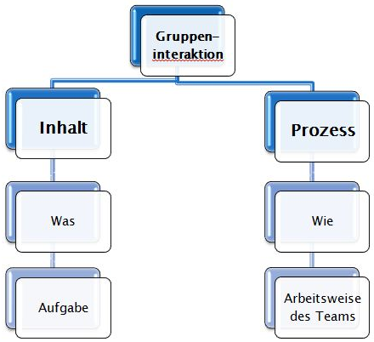
Um ein Team voranbringen zu können, ist es für den Leiter einer Gruppe wichtig, deren Aufbau sowie Dynamik und Verhaltensweisen zu verstehen. Diese werden vor allem durch zwei Dinge beeinflusst (vergleiche Abbildung 1, verdeutlicht am Beispiel einer Sitzung): Erstens der Inhalt der Sitzung, also „was auf einer Sitzung getan wird“, und „wie das Team dabei vorgeht“, also den Prozess. Dieser beinhaltet die allgemeine Arbeitsweise des Teams sowie die Erlebnisse der einzelnen Teammitglieder miteinander.
Eine gute Führungskraft übt sich daher fortwährend in „teilnehmender Beobachtung“, indem sie sich mit dem Inhalt einer Sitzung beschäftigt, gleichzeitig jedoch die Dynamik innerhalb der Gruppe im Auge behält. Dies bedeutet, dass sie sich an Entscheidungsfindung beteiligt, und sich zugleich bewusst ist, wie die Entscheidung letztendlich zustande kommt (vgl. [Bla08], S. 34).
Abbildung 1 Dimensionen der Interaktion in Gruppen nach [Bla08] , S. 30

Entwicklungsstadien von Gruppen
Die im vorhergehenden Kapitel beschriebene Gruppendynamik sowie die Eigenschaften eines Teams sind keine statischen Angelegenheiten, sondern ändern sich im Laufe der Entwicklung einer Gruppe mehrmals. Die verschiedenen Entwicklungsstadien einer Gruppe lassen sich nach [Bla08] vier verschiedenen Stufen zuordnen, die im Folgenden näher erläutert werden.

Stufe 1: Orientierung
In dieser Phase steht das Team noch völlig am Anfang der Entwicklung. Die Mitglieder müssen sich möglicherweise erst kennen lernen und die Situation abtasten. Die Gruppe hat noch keinen klaren Sinnzusammenhang und keine genaue Vorstellung von Rollen, Aufgaben und Zielen. Die Erwartungen der Mitglieder sind hoch, auch wenn bei manchen noch gewisse Ängste bezüglich der eigenen Position in der Gruppe vorhanden sind. Zusammenfassend ausgedrückt herrscht hier „eine Kombination aus Vorsicht und Erwartung“ vor ([Bla08], S. 36).

Stufe 2: Frustration
Auf dieser Stufe bemerken die Mitglieder allmählich eine Kluft zwischen den Hoffnungen und Erwartungen der ersten Stufe und der Realität. Dies führt zu Frustration, Wut und negativen Reaktionen, auch gegenüber anderen Teammitgliedern, sowie einem Gefühl der Verwirrung und Inkompetenz. Es entsteht Streit innerhalb der Gruppe um Ziele und Aufgaben sowie eventuell Konkurrenzkämpfe um Machtpositionen.

Stufe 3: Beschluss
In der Beschlussphase glätten sich die Wogen, die allgemeine Unzufriedenheit nimmt ab und das Team beginnt, die Diskrepanzen der zweiten Stufe zu überbrücken. Die Atmosphäre innerhalb des Teams wird offener und höflicher und eine gewisse Team-Sprache entsteht. Das Team entwickelt gegenseitigen Respekt und Vertrauen sowie Selbstvertrauen und Zuversicht in die eigenen Fähigkeiten. Verantwortung und Kontrolle werden vermehrt geteilt und die Teammitglieder beginnen damit, sich gegenseitig Feedback zu geben.

Stufe 4: Produktivität
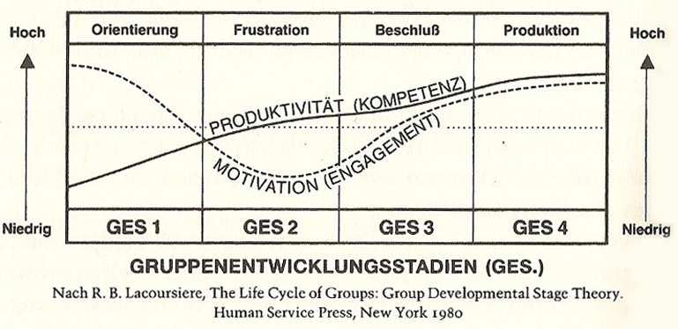
Zu guter Letzt erreicht das Team die produktive Phase, in der die Effizienz und das Leistungsniveau sehr hoch sind, ebenso wie die Begeisterung der Teammitglieder für ihre Aufgabe. Die einzelnen Abläufe wie beispielsweise bei der Entscheidungsfindung sind eingespielt und verlaufen reibungslos. Hierbei übernehmen die Mitglieder abwechselnd die Führung, auftretende unterschiedliche Meinungen der Teammitglieder werden geäußert und ausdiskutiert. So geht das Team selbstbewusst an die gestellte Aufgabe heran und ist stolz auf die bereits erzielten Leistungen.
Zusammenfassend unterscheiden sich die vier Stadien vor allem durch die jeweils vorherrschende Produktivität und Motivation, dargestellt in Abbildung 2.
Abbildung 2 Gruppenentwicklungsstadien ([Bla08], S.64)

Situationsbedingte Führung
Durch die aufgeführten Eigenheiten eines Teams in den verschiedenen Entwicklungsstadien ist es wichtig, den Führungsstil der aktuellen Entwicklungsphase einer Gruppe anzupassen.
Die zwei Enden des Spektrums „Führungsstil“ sind autokratisch (oder dirigierend) und demokratisch (oder sekundierend). Bei einer autokratischen Führung führt der Leiter die sachlichen Funktionen eines Teams aus, das bedeutet er setzt Ziele, gibt Informationen und Direktiven aus und sorgt so dafür, dass konkrete Aufgaben erledigt werden. Der demokratische Führungsstil hingegen kümmert sich um die gruppendynamischen Funktionen wie Konfliktmanagement, den Aufbau von Beziehungen und die Zusammenarbeit des Teams. Der Leiter hat hier die Funktion die Mitglieder zu loben, Leistungen anzuerkennen und den Mitgliedern zuzuhören.

Die 4 Führungsstile
Je nach Entwicklungsstand einer Gruppe ist eine andere Kombination der beiden oben genannten Führungsstile sinnvoll, um die Gruppe effektiv zu führen (dargestellt in Abbildung 3).
Ist die Gruppe im Stadium 1 (Orientierung), so bringen die Teilnehmer zwar viel Motivation und Engagement mit, haben jedoch wenig Kenntnisse und keine klare Richtung. Der Leiter gibt hier durch Direktiven diese Richtung vor und bringt die Teilnehmer durch Dirigieren auf den richtigen Weg.
Im Stadium der Frustration ist die Motivation ebenso wie die Produktivität niedrig. Durch Trainieren gibt der Leiter den Teilnehmern Direktiven und Unterstützung. Er ermutigt sie, „Unzufriedenheit und Verwirrung zu äußern, um diese Gefühle aufnehmen und überwinden zu können“ ([Bla08], S. 50).
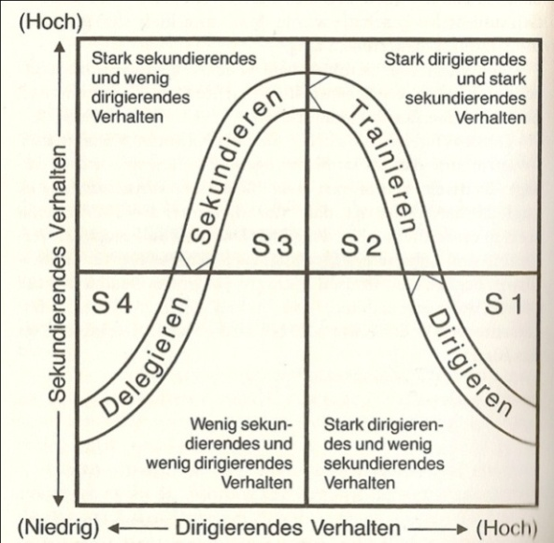
Sind die Fertigkeiten der Teilnehmer vorhanden, die Motivation und Zuversicht aber noch relativ niedrig, so befindet sich die Gruppe in der Beschlussphase. Hier hat der Leiter die Funktion zu Sekundieren, er unterstützt und ermutigt die Gruppe. Er beginnt, die Führung den Teammitgliedern zu überlassen, hilft bei Problemen und im Falle von Konflikten, ermuntert die Gruppe zur Meinungsvielfalt und entwickelt so ihr Selbstvertrauen.
Ist die Gruppe so im Stadium der Produktivität angekommen, so kann der Leiter Delegieren. Er kann die sachlichen und gruppendynamischen Funktionen den Mitglieder des Teams übertragen und die Gruppe so bevollmächtigen.
Abbildung 3 Situationsbedingtes Führen nach [Bla08]
Zusammenfassend ausgedrückt zieht sich der Manager über die verschiedenen Entwicklungsstadien „in dem Maße, wie die Gruppenmitglieder diese Funktionen übernehmen können, aus ihnen zurück“ ([Bla08], S. 73/74). Er teilt die Kontrolle über die Gruppe und führt sein Team so zur Selbstständigkeit und schließlich zum Hochleistungsteam.

Zusammenfassung
Als Konsequenz aus den betrachteten Gruppenentwicklungsstadien und des Konzeptes der situationsbedingten Führung ergeben sich drei Fähigkeiten, die eine gute Führungskraft benötigt:
- Diagnose: Die Fähigkeit, festzustellen, in welchem Entwicklungsstadium sich eine Gruppe befindet und wie stark sich die Gruppe schon den als nach [Bla08] optimal zu betrachtenden PERFORM-Eigenschaften angenähert hat.
- Anpassungsfähigkeit: Das Ziehen der Konsequenz aus dem diagnostizierten Entwicklungsstadium der Gruppe und somit der wechselnden Anpassung des eigenen Führungsstiles an die Bedürfnisse der Gruppe.
- Bevollmächtigung: Die allmähliche Übertragung der Verantwortung für Direktiven und gruppendynamische Funktionen an die Gruppe.

Quellen
[Bla08] Kenneth Blanchard/Donald Carew/Eunice Parisi-Carew, Der Minuten Manager schult Hochleistungsteams, Rowohlt Verlag GmbH 2008
[Bro07] Marty Brounstein, Erfolgreich Teams leiten für Dummies, WILEY-VCH Verlag GmbH und Co. KGaA Weinheim 2007

